Bagan 1 Faktor-faktor yang memengaruhi terhadap Perilaku Kesehatan

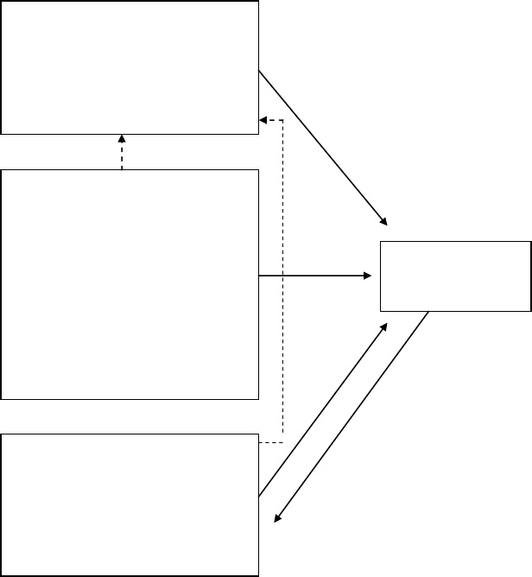
Faktor Predisposisi :
- Pengetahuan
- Sikap
- Kepercayaan
- Nilai
- Praktik
- Tradisi
Faktor Pemungkin :
- Ketersediaan sumber daya kesehatan
- Aksesibilitas sumber daya kesehatan
- Prioritas masyarakat / pemerintah dan komitmen terhadap Kesehatan
- Keterampilan yang terkait dengan kesehatan
Faktor Penguat :
- Keluarga
- Rekan – rekan
- Guru
- Majikan atau pimpinan
- Penyedia layanan kesehatan
Spesifik
Permasalahan
Perilaku

.

Sumber : Health Program Planning, An Educational and Ecological Approach
(Green,2005; hal 352)

